Venus

下载地址：<https://www.vulnhub.com/entry/the-planets-venus,705/>

主机发现

arp-scan -l

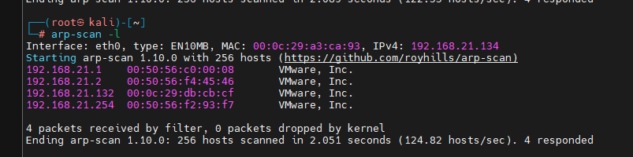

端口扫描

nmap --min-rate 1000 -p- 192.168.21.132

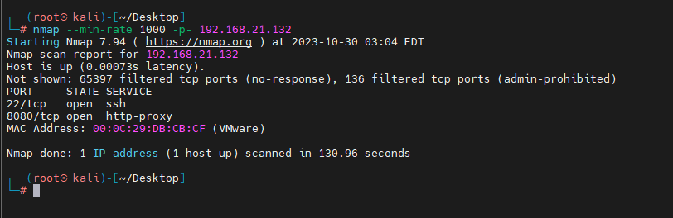

端口版本扫描

nmap -sV -sT -O -p22,8080 192.168.21.132

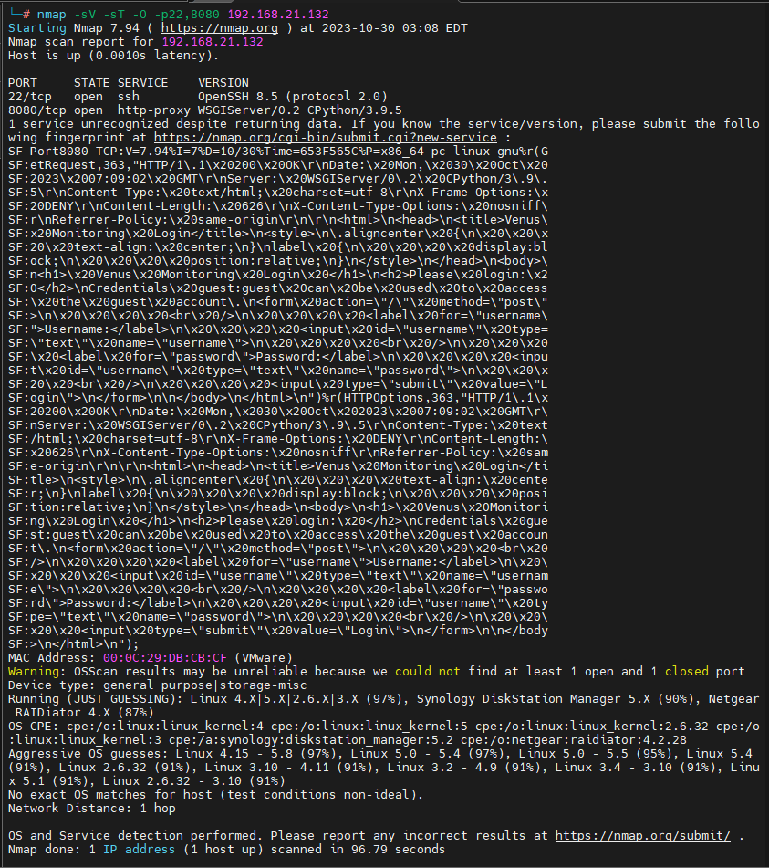

对于http-alt

[HTTP Alternative Services 介绍 | JerryQu 的小站 (imququ.com)](https://imququ.com/post/http-alt-svc.html)

总结一下

2016年的协议，补充http服务端可以将自己的替代服务地址以协议规定的方式告诉浏览器，对于支持这个协议的浏览器来说，后续请求都会使用新地址。（这个石油安全隐患的）

漏洞扫描

nmap --script=vuln -p22,8080 192.168.21.132

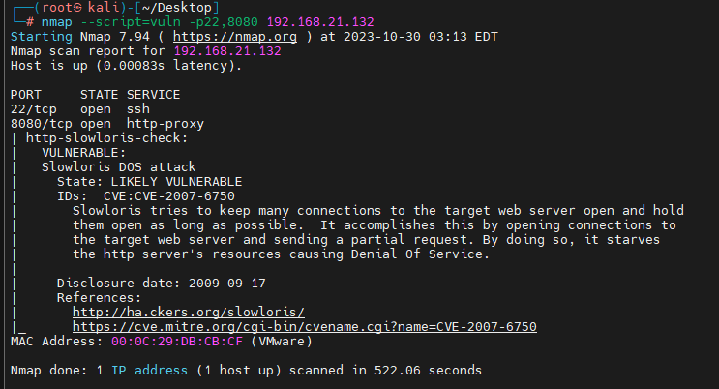

没用的dos漏洞

去看看web

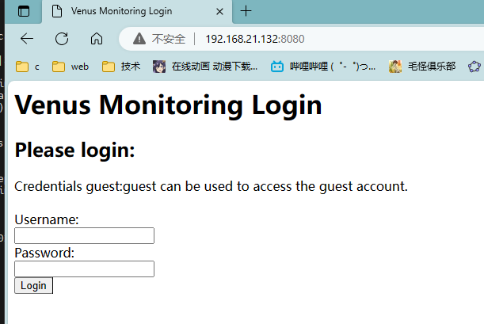

上面说能用guest登入看看

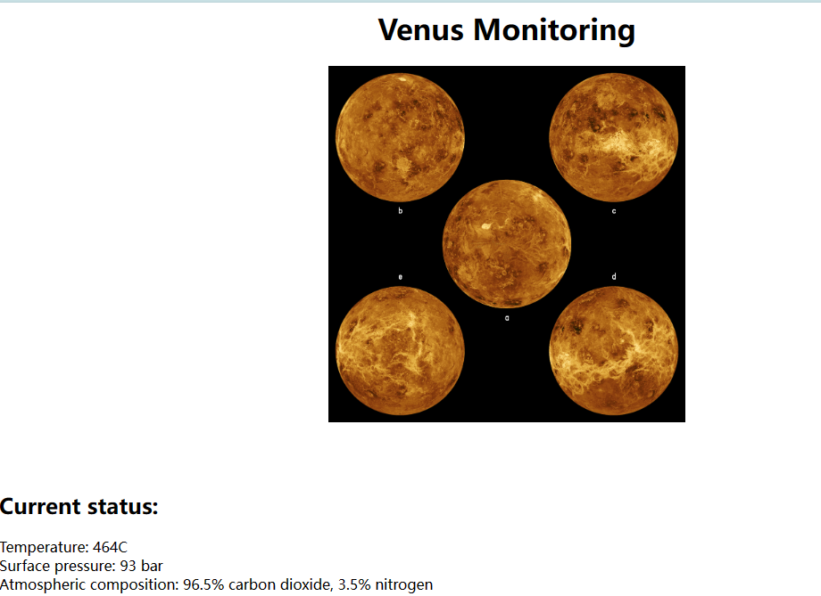

线索断了，目录爆破吧

dirsearch -u <http://192.168.21.132:8080/>

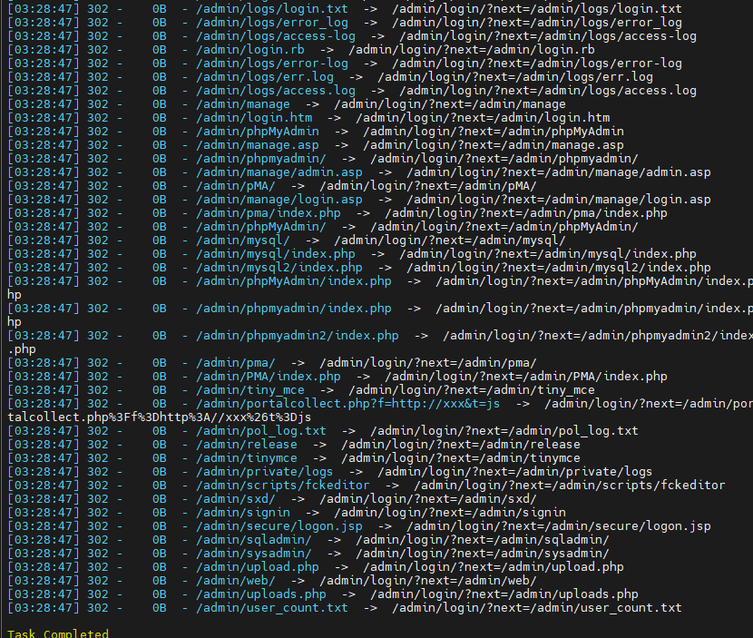

全是admin这个文件夹的东西

进去看看

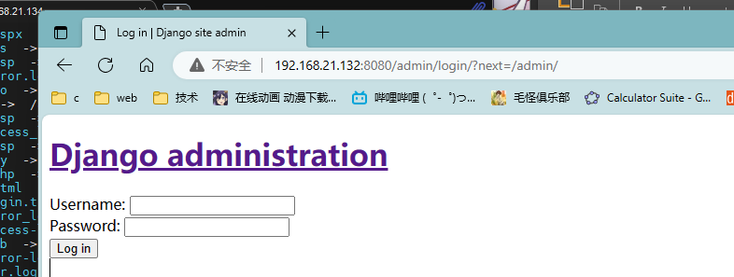

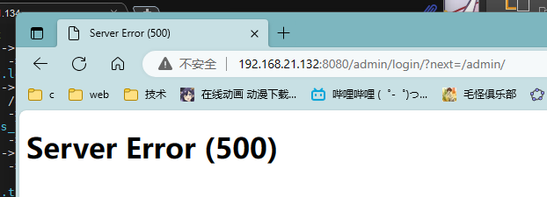

尝试登入发现直接报错

忘记了有抓包这个办法

Burpsuite

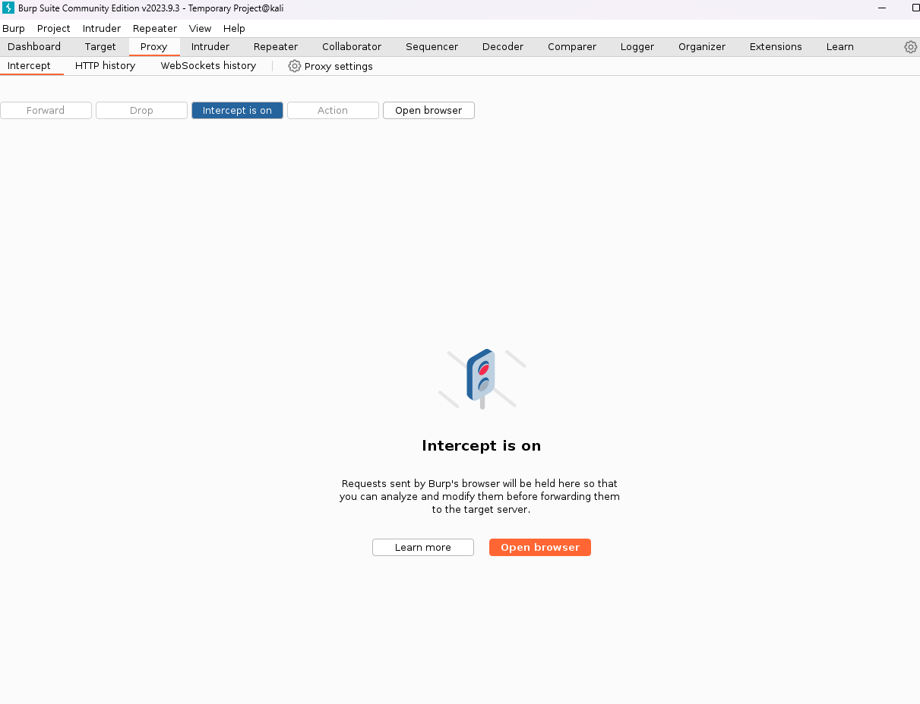

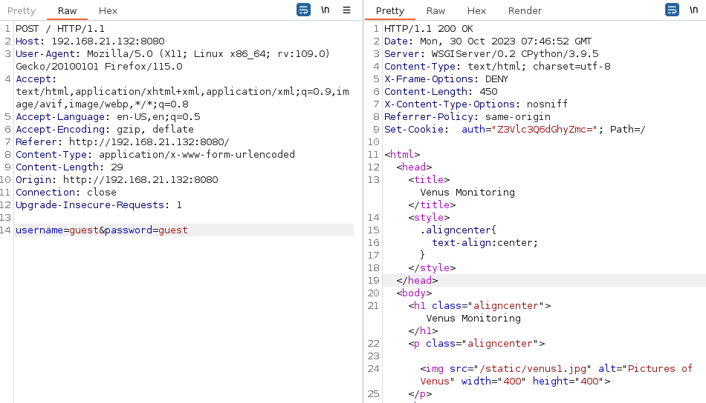

当我们guest登入成功时发现

Cookie是base64加密

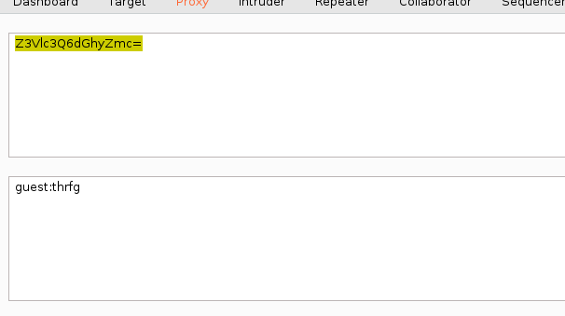

这里密码是guest尝试加密方式（应该是对称加密）看着有点像凯撒

Rot13

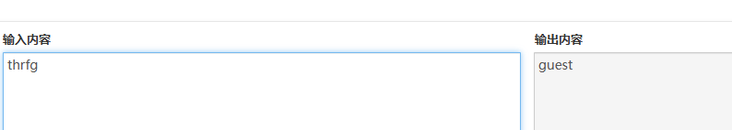

[ROT13加密/解密 - ROT13编码/解码—LZL在线工具 (lzltool.cn)](https://lzltool.cn/Tools/Rot13)

这里我们需要猜到用户名

先用admin

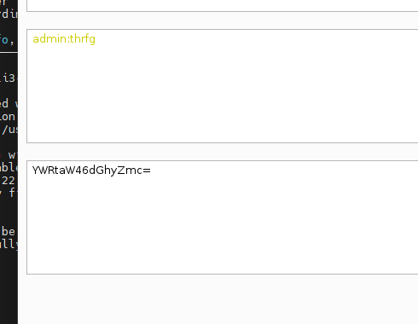

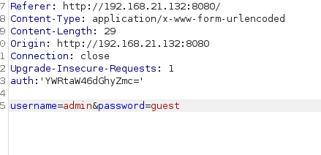

修改一下数据包



名字不对，试试这个靶机的名字，vulnhub经常就是靶机名字做username

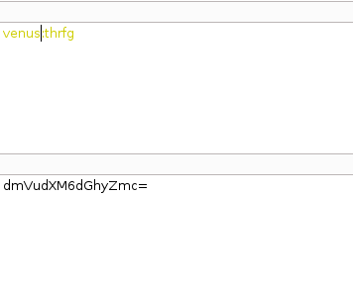

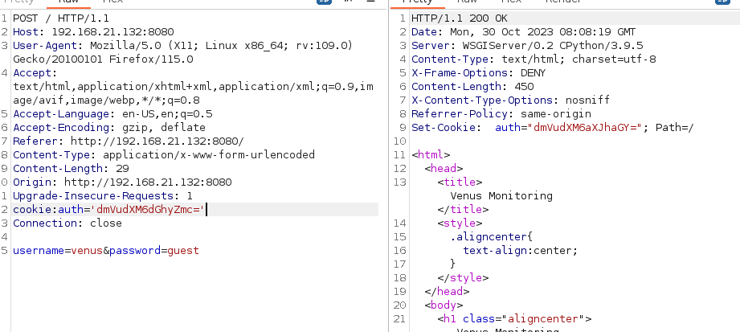

对返回的cookie进行解密

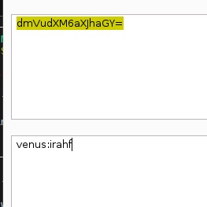

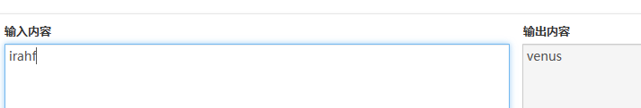

这个还是登入的主页面

没啥用

这里只能爆破用户名了

<https://github.com/jeanphorn/wordlist/blob/master/usernames.txt>

hydra -L usernames.txt -p pass -s8080 192.168.21.132 http-post-form "/:username=^USER^&password^PASS^:Invalid username."

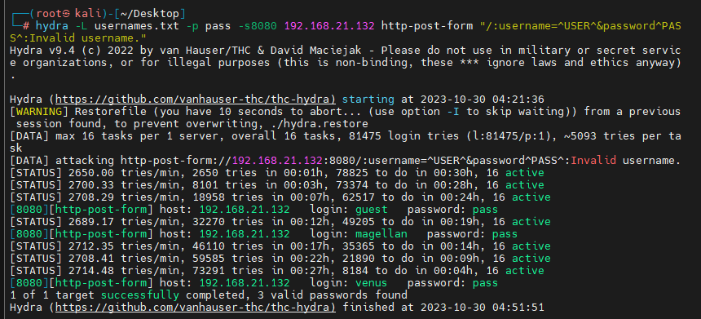

发现一个用户magellan

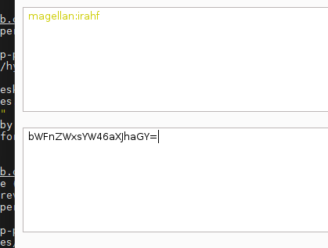

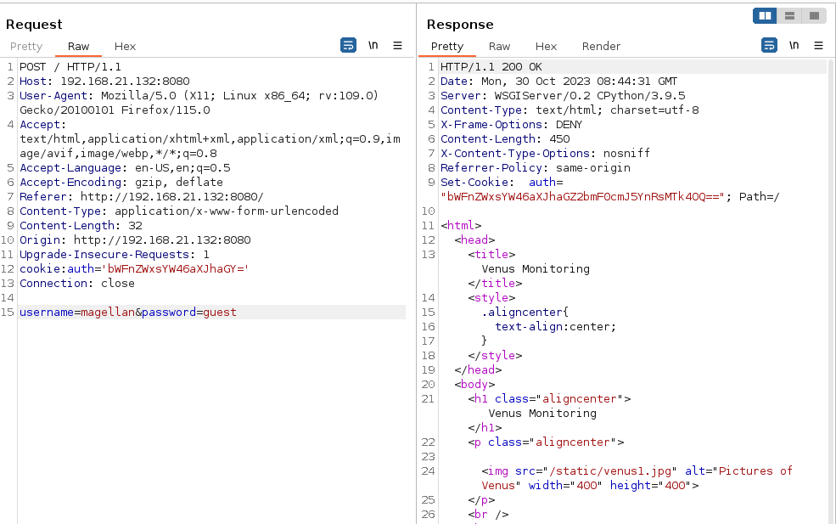

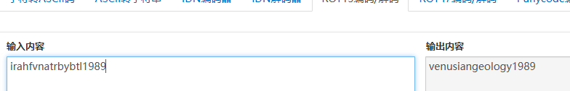

拿到密码，登入ssh

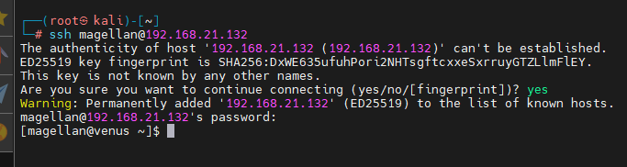

信息收集

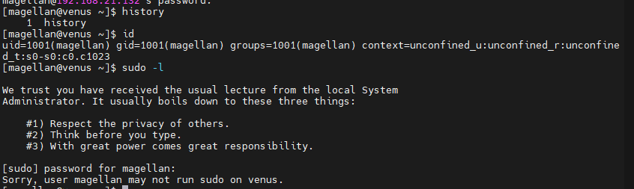

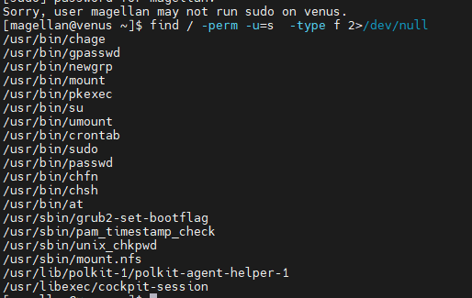

这里发现polkit有漏洞

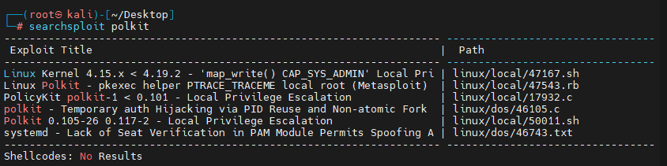

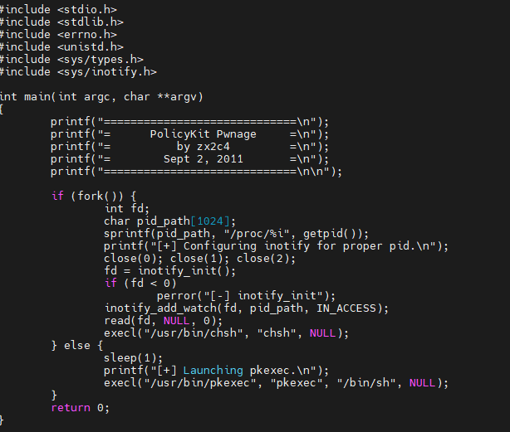

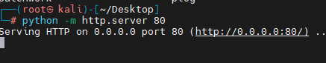

把这个放到python的web服务里面

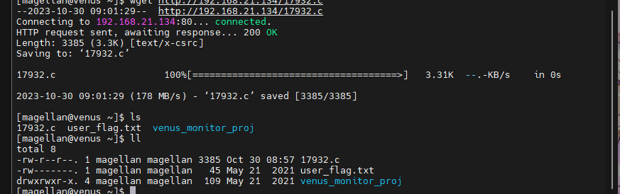

修改权限，编译

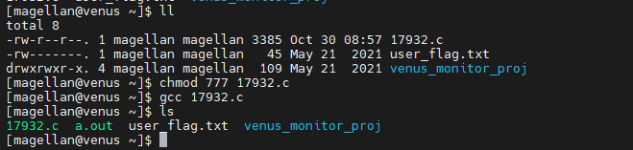

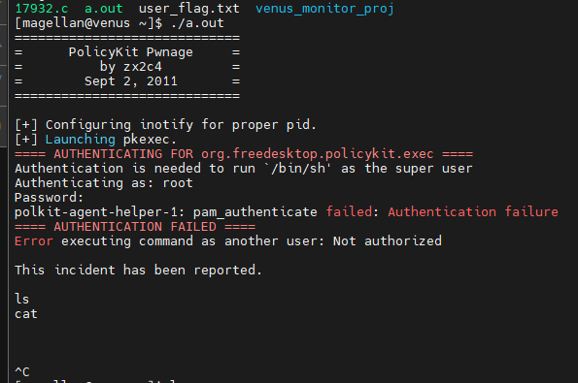

失败了去网上找找

[GitHub - berdav/CVE-2021-4034: CVE-2021-4034 1day](https://github.com/berdav/CVE-2021-4034)

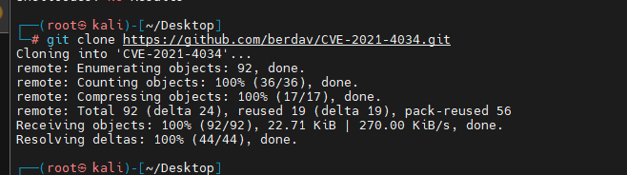

打包zip 1.zip cve-2021-4034

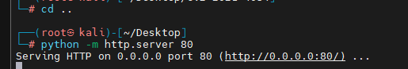

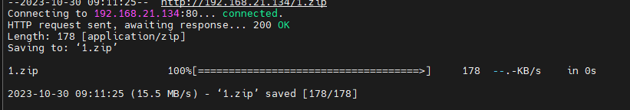

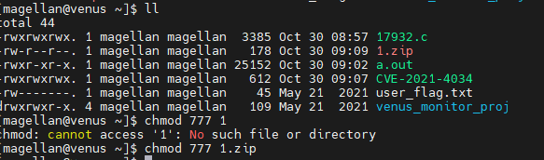

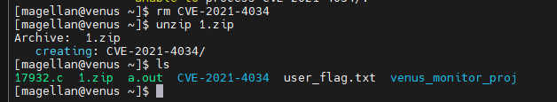

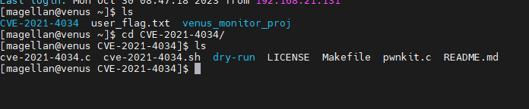

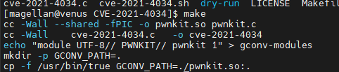

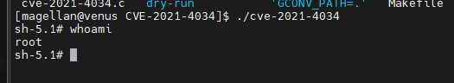

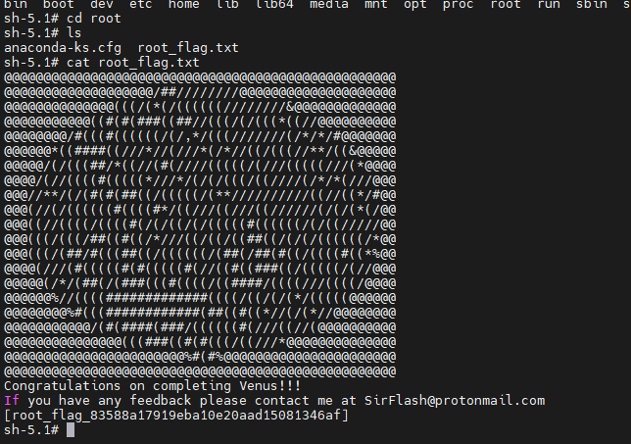

结束